Arbeidskrav 4 – Containerteknologi
Linux Serverdrift – 23ITDNETT

Forskjellen på å kjøre tjenester i VM og i containere
En VM er en programvaredefinert datamaskin som kjører på en hypervisor, f.eks. Hyper-V, VMware ESXi eller KVM. Hver VM har et eget OS med egen kernel, eget minne og egen virtuell disk.
Kostnaden med VM-er ligger i at hvert gjeste-OS må lastes inn i minnet, lagres på disk, startes opp og vedlikeholdes.

En container er en isolert prosess som kjører direkte på host-OS-et og deler kernel med hosten. Isolasjonen blir laget av kernelen selv gjennom namespaces og cgroups. Siden det ikke finnes noe gjeste-OS, starter en container på under et sekund og bruker kun det minnet som applikasjonen selv trenger.

VM-er passer best når tjenesten trenger et annet OS enn hosten, når det er strengere krav til isolasjon, eller når man skal kjøre legacy-applikasjoner som forventer en hel maskin for seg selv.
Containere passer best når man skal kjøre mange små tjenester som skal startes, stoppes og oppdateres ofte, og der det er viktigere med rask oppstart og lav ressursbruk enn maksimal isolasjon.

Dokumentasjon av oppsett

Prosjektstruktur
.
├── .env
├── database
│ ├── Dockerfile
│ ├── entrypoint.sh
│ └── init
│ ├── schema.sql
│ └── seed.sql
├── docker-compose.yml
├── monitoring
│ ├── blackbox
│ │ └── blackbox.yml
│ ├── grafana
│ │ ├── dashboards
│ │ │ └── ak4-oversikt.json
│ │ └── provisioning
│ │ ├── dashboards
│ │ │ └── ak4.yml
│ │ └── datasources
│ │ └── prometheus.yml
│ └── prometheus
│ └── prometheus.yml
└── webserver
├── Dockerfile
├── nginx.conf
├── src
│ └── index.php
└── supervisord.conf

Database
For databaseløsningen tok jeg i bruk PostgreSQL. Dette har jeg valgt å kjøre på base-imaget debian:13-slim.
Brukernavn, passord og databasenavn er definert i .env-filen.
Dockerfile kopierer inn et sh-script (entrypoint.sh) som konfigurerer PostgreSQL ved første oppstart av containeren (setter superbruker-passord, oppretter appbruker og database, og kjører schema og testdata).

Webserver
Kjører alpine:3.22 med nginx og php-fpm.
PHP-koden ligger under webserver/src.
Supervisord blir brukt til å kjøre både php-fpm-prosessen og nginx-prosessen. Dette bryter kanskje litt med prinsippet om 1 prosess per container, men jeg har gjort det sånn for å kunne holde meg til 1 web-container.
Webserveren er tilgjengelig på port 8080 etter deployment.

Monitorering
Til monitorering har jeg valgt følgende stack:
- Innsamling av data:
  - Prometheus
- Dashboard
  - Grafana
- Innhenting av data fra noder:
  - Node Exporter (maskinvare på Linux-hosten: CPU, RAM, disk, nettverk)
  - cAdvisor (ressursbruk per container: CPU, minne, nettverk)
  - Blackbox Exporter (oppe/nede-sjekk av tjenestene: HTTP mot web, TCP mot database)
NB: Løsningen har kun blitt testet på Linux. cAdvisor kan ha problemer med å kjøre på andre OS hvis containerd-socketen ligger et annet sted enn de to filstiene som sjekkes i docker-compose.yml.

Hvordan kjøre og teste løsningen
På en Linux-PC/VM, kjør docker compose up -d i prosjektets rotmappe.
Containerne nevnt over skal da starte opp.
Grafana skal kunne nås via port 3000, Prometheus via port 9090 og PHP-siden via port 8080.
Login på Grafana er admin:admin.
Databasen er ikke eksponert ut til hosten, og er kun tilgjengelig via det interne Docker-nettverket. Brukernavn og passord til databasen er satt via .env-filen.
Docker Compose er testet og virker uten feil på Linux. Da jeg kjørte Docker Compose på macOS, feilet cAdvisor-containeren fordi cAdvisor ikke fant socketen i den definerte filstien.
Jeg har ikke testet på Windows, da jeg ikke har tilgang til en Windows-PC jeg kan teste på.
Jeg vil derfor anbefale at Docker Compose kjøres på en Linux-VM.

For å se at alle tjenestene er oppe og virker som de skal, kan du gå til Grafana (<ip>:3000, Login: admin:admin).
Her skal du komme til et dashboard med oversikt over status på tjenestene, metrics for Linux-hosten og metrics for alle containere.
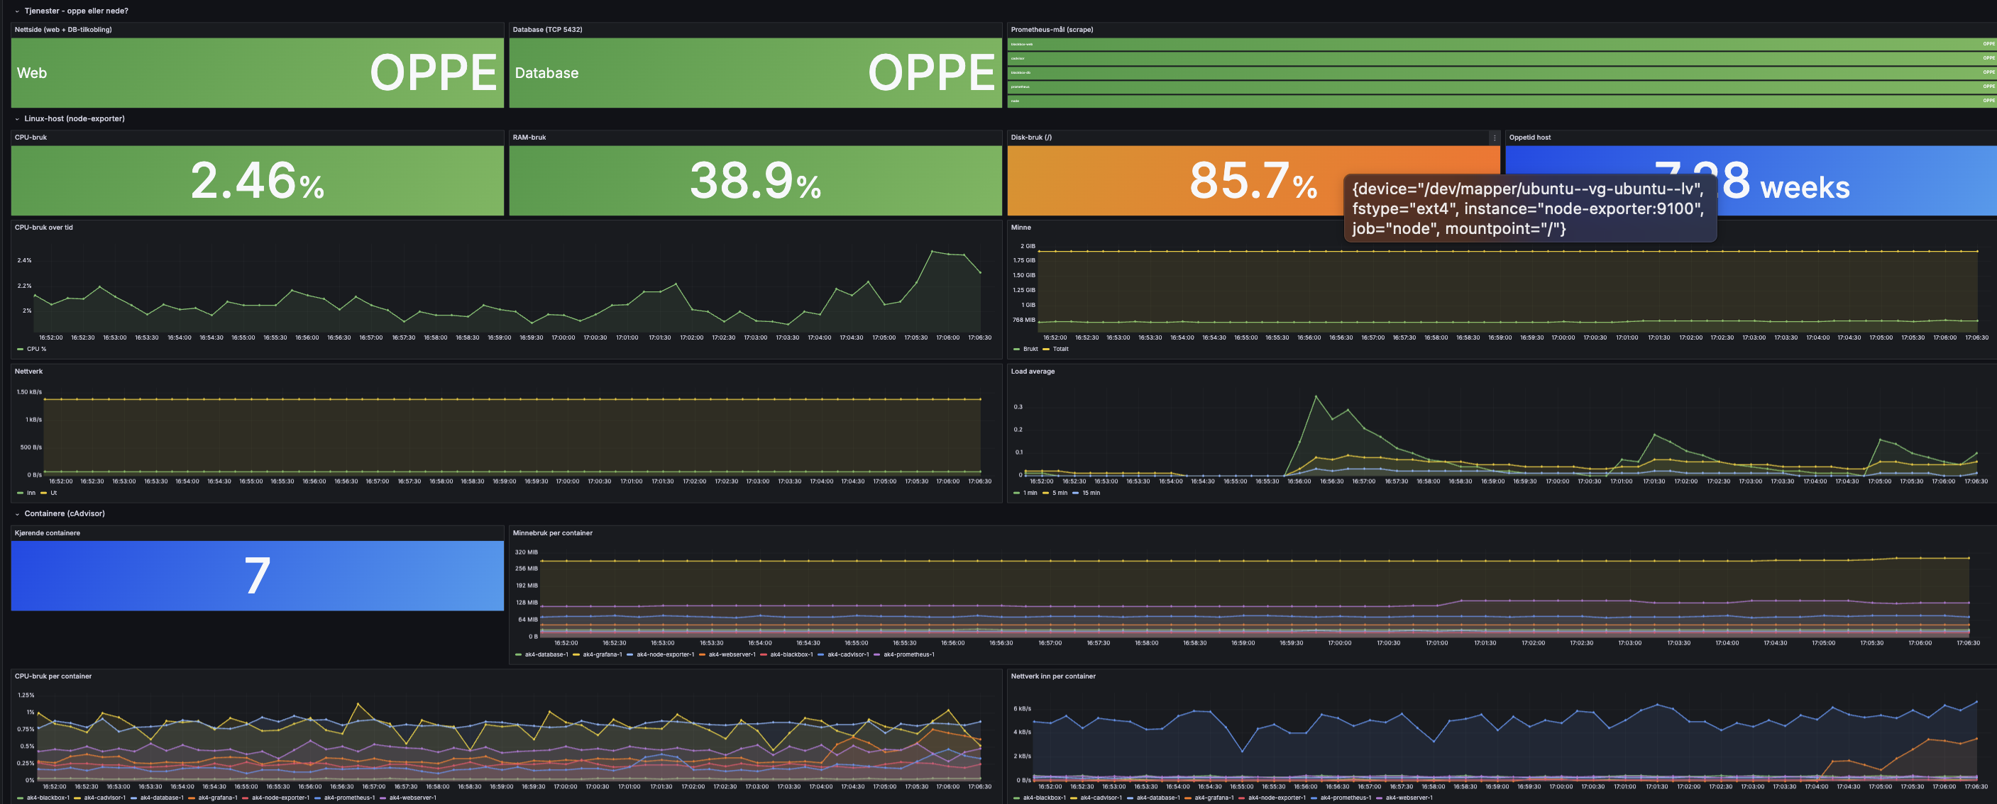
Du kan da teste ved å kjøre docker stop <containerid-web/db>. Du skal da kunne se at grafana dashboardet vil oppdatere seg, og vise at containeren er nede.

